**FOOD-ADVICE**

**Cahier de charges**

Site de conseils sur l’alimentation

# Cadre du projet

## Résumé du projet

## Enjeux et objectifs

L’objectif est de permettre aux individus de se renseigner sur des aliments (leur constitution) et de juger si un repas est bon pour leur santé ou pas. Ils pourront aussi s’informer sur les plats du Cameroun et les lieux où ils sont vendus.

## Présentation de l’équipe

## Les livrables

Pour atteindre cet objectif, l’équipe livrera les éléments suivants :

|  |  |
| --- | --- |
| Cahier de charges fonctionnel et technique | 16 avril 2022 |
| Document de conception | 22 avril 2022 |
| Maquettes du site | 30 avril 2022 |
| Site | 20 mai 2022 |

# Benchmark

<http://demo2.posthemes.com/pos_jena/layout4/fr/>

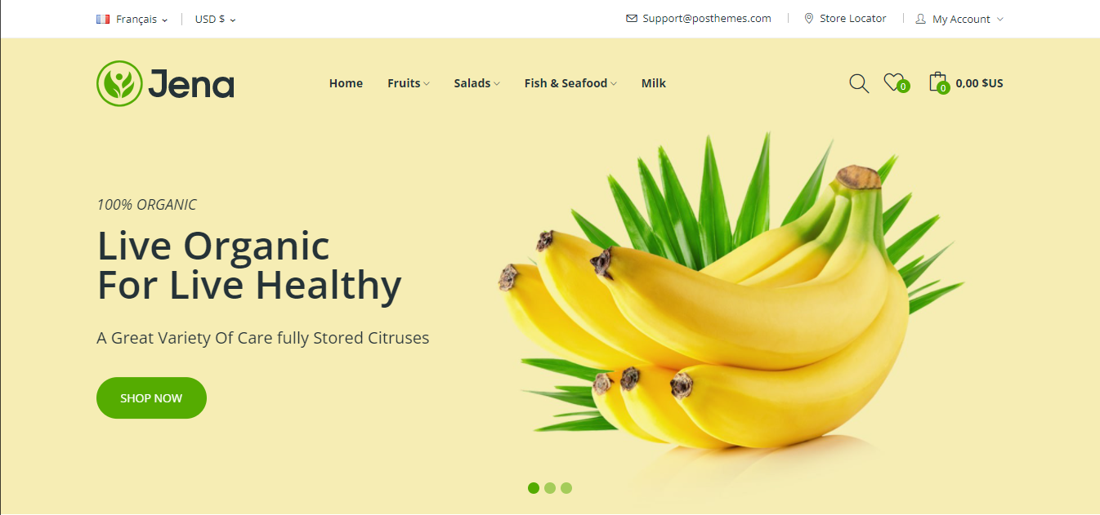

Nous nous basons sur ce Template fait pour un site de vente de d’aliments en ligne. L’Interface est conviviale et les sections bien détaillées

# Considérations marketing

## Cible principale

L’application vise toute personne possédant un Smartphone, à la recherche d’itinéraires pour se déplacer au Cameroun et principalement dans la ville de Yaoundé.

## Référencement

Le site respecte les 80 bonnes pratiques SEO du référentiel OPQUAST.

# Conception graphique

## Brief créatif

Le graphisme du site se doit d’être moderne et assez ergonomique pour les différentes catégories de personnes.

## Aperçu de la charte graphique

Palette de couleur : Vert-Jaune

Image palette de couleurs

Typographie de branding et de titre : Century

Typographie de contenu : Open sans

Design graphique : Flat

## Images

En tant que site pour alimentation, le site devra présenter plusieurs images. Celles-ci seront téléchargées sur des sites offrant des images sans droit d’auteur et optimisées pour le chargement rapide des pages web.

# Spécifications fonctionnelles

## Fonctionnalités attendues

***Quelques détails :***

* La recherche d’un aliment affiche tous les plats faits à base de cet aliment
* Proposer des restaurants où le visiteur peut trouver la nourriture qu’il recherche et les boutiques où sont vendus les ingrédients pour cette nourriture
* Envoyer aux visiteurs des notifications sur les tendances et les plats nouvellement enregistrés

## Arborescence

# Spécifications techniques

## Choix technologiques

|  |  |  |
| --- | --- | --- |
| Besoins | Contraintes | Solution |
| Autonomie sur : L’ édition des contenus | Temporelles | Utilisation d’un framework Fournissant une interface d’administration |

## Nom de domaine

Le nom de domaine choisi est : [www.food-advice.com](http://www.food-advice.com)

## Compatibilité navigateurs

LE site sera compatible avec les navigateurs suivants :

* Mozilla Firefox
* Chrome
* Internet Explorer
* Opéra
* Safari

## Types d’appareils

Le site sera conçu de manière dite “responsive” pour qu’il assure une navigation optimale sur tous types d’appareils :

* Téléphones mobiles
* Tablettes
* Ordinateur portables
* Ordinateur de bureau